HW12 Report

土木四 b05501047 簡捷

以hw12-1為例

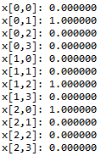

(continuous variables)

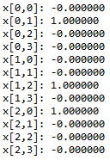

(binary decision variables)

這次作業在定義X變數時，去掉vtype=GRB.INTEGER或vtype=GRB.BINARY後，只會看出0的正負顯示有差別。此外都無差別